* parametre = modelin kendi bulduğu
* hyperparametre = benim ayarladığım
* coef = parametre  
  lambda = hyperparametre
* lamda ile modele eklediğimiz hata miktarını ayarlıyoruz diyebiliriz.
* Tersten düşünürsek; yüksek hatada (**undefitting**durumu) modelin hatasını azalta azalta giderken (modelin complexcity'sini arttırırken) bir noktada optimum seviyeyi yakalıyoruz (trade off)Bu noktadan sonra hatayı azaltmaya devam edersek (mesela feature sayısını arttırırsak) bu sefer **overfitting**'e kayıyor (model aşırı öğreniyor)
* multicollinear durumda lassoyu kullanırken dikkatli olun, birisinin kafasını uçururken seçici olmaz.  Bu yüzden domain bilginize istinaden sizin arasındaki seçimi kontrol etmeniz gerekir. Prediction açısından değişiklik olmasada feature selection için önemli bir durum
* 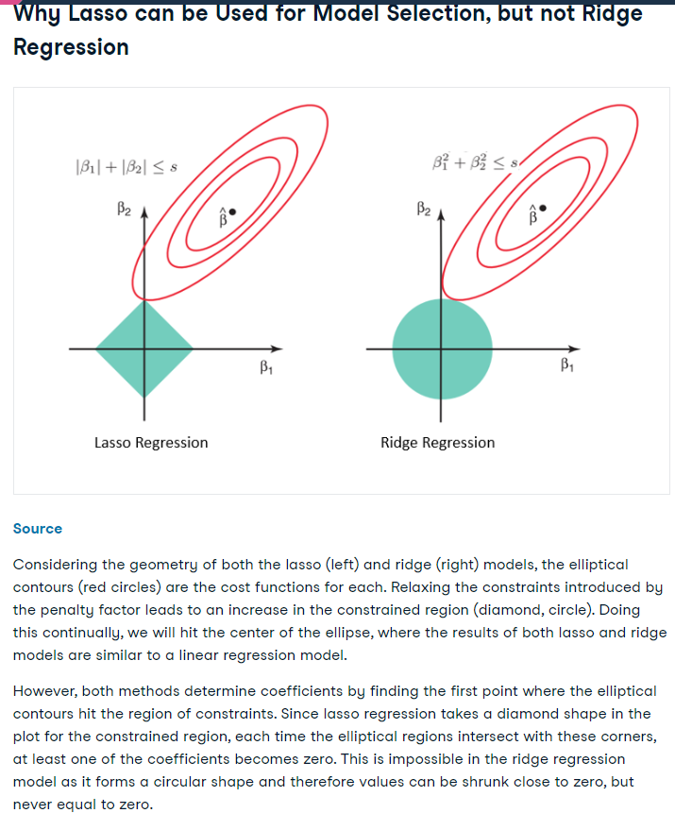
* Lambda: modele ayar yarken kullandığımız parametreler, dışarıdan müdahale edebiliyoruz (hyperparameter).
* LASSO, lambda regularization term (düzenleme terimi)  kullanarak **katsayıları sıfıra yaklaştırır**. Bu özellik, modeldeki gereksiz bağımsız değişkenleri **ortadan kaldırarak**modelin genel performansını arttırmaya yardımcı olur.Ancak, bazen bazı independent değişkenlerin (featureların) tamamen elenmesi gerekmeyebilir. Bu nedenle, LASSO'nun selective feature'lara dikkat diyoruz!!
* **Siz modelinizi scale edilmiş veri ile eğitmişseniz, predict için dışardan modele sokacağınız verinin de scale edilmiş olması gerekir**.Bu, modelin featurelar arasındaki ölçek farklarını dikkate alarak doğru tahminler yapmasını sağlar. Yoksa modelin tahminleri yanıltıcı olabilir ve model performansı düşebilir. Bu yüzden modelin kullanımı için dışarıdan yeni veriler girilmeden önce bu verilerin de ölçeklendirilmesi gerekiyor.
* data leakage model performansınızda yalancı bir iyileşmeye neden olur. Bu da istenmeyen bir durumdur.

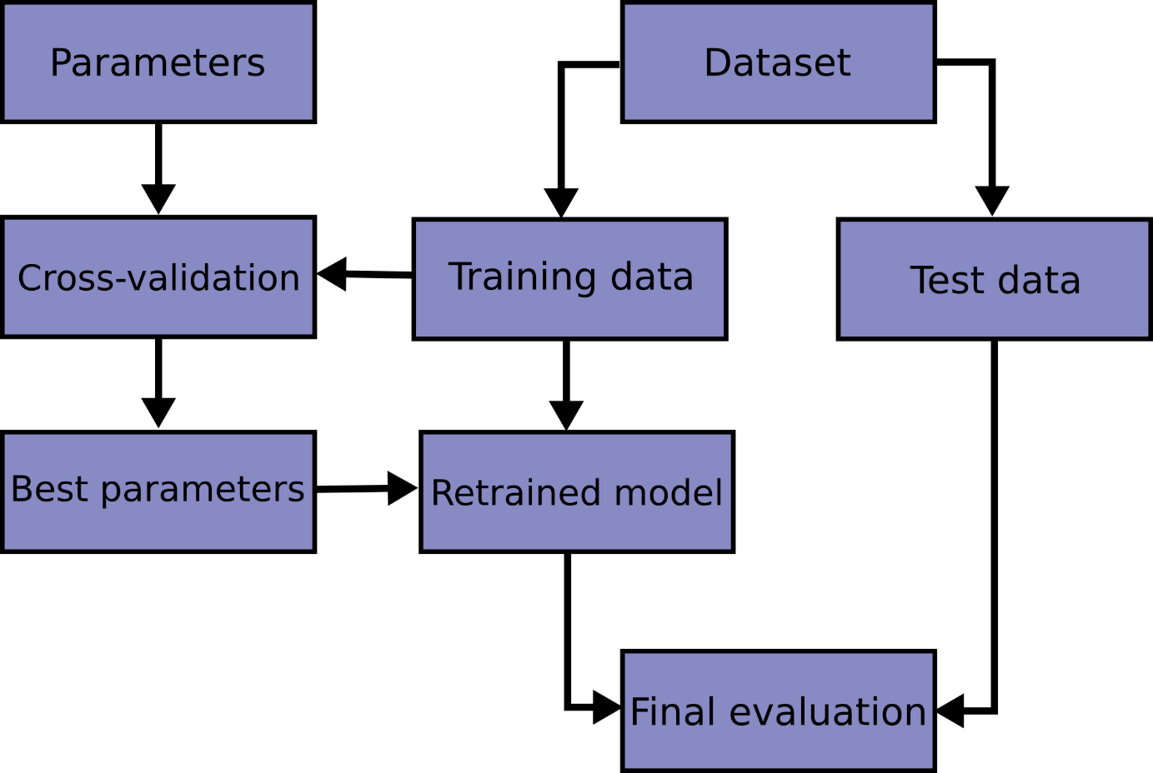

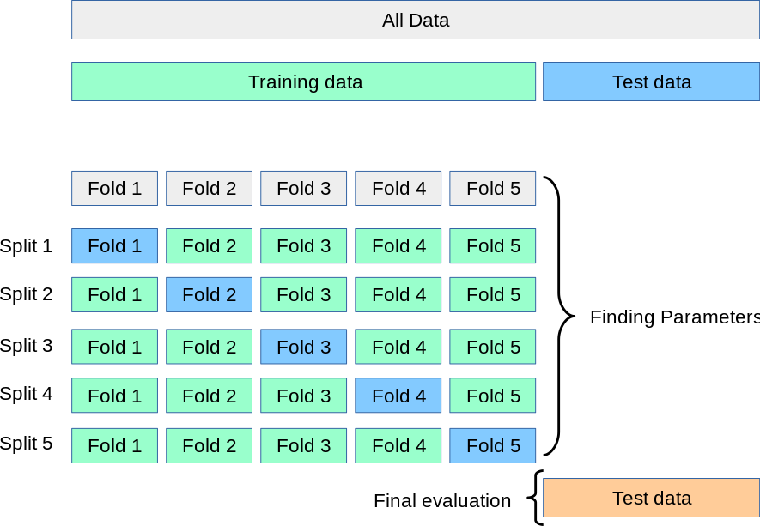

Scaling neden onemli:

* Gradient Descent algortihmasinin verimli ve hizli calisabilmesi icin scaling onemli. zaman kazandirir
* Model coefficients: scale yapildiysa rahatlikla en yuksek coef olan feature en onemli etkieye sahip diyebiliriz. scaling yapilmadiysa soylenemz bu net.
* distance base lagoritmalar (mesafeye dayali calisan algoritmalar)in iyi calisabilmesi icin mutlaka scaling yapmali